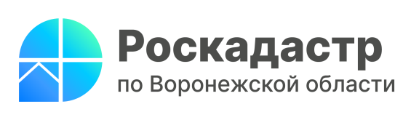

Специалисты Роскадастра расскажут воронежцам о выписках из ЕГРН

13 апреля 2023 года филиал ППК «Роскадастр» по Воронежской области проведет горячую линию по предоставлению сведений из Единого государственного реестра недвижимости (ЕГРН). В течение двух часов, с 10:00 до 12:00, на вопросы граждан ответят специалисты организации.
Как узнать собственника объекта недвижимости? Какие бывают выписки из ЕГРН и как их можно получить? Сколько стоят сведения? Какие выписки из ЕГРН можно получить бесплатно?
Свой вопрос по данной теме можно будет задать по телефону горячей линии: 8 (473) 327-18-99.

Контакты для СМИ:
Пресс-служба филиала ППК «Роскадастр» по Воронежской области
8 (473) 327-18-92 (доб. 2429 или 2326)
press@36.kadastr.ru
https://kadastr.ru/
394077, г. Воронеж, ул. Генерала Лизюкова, д. 2

